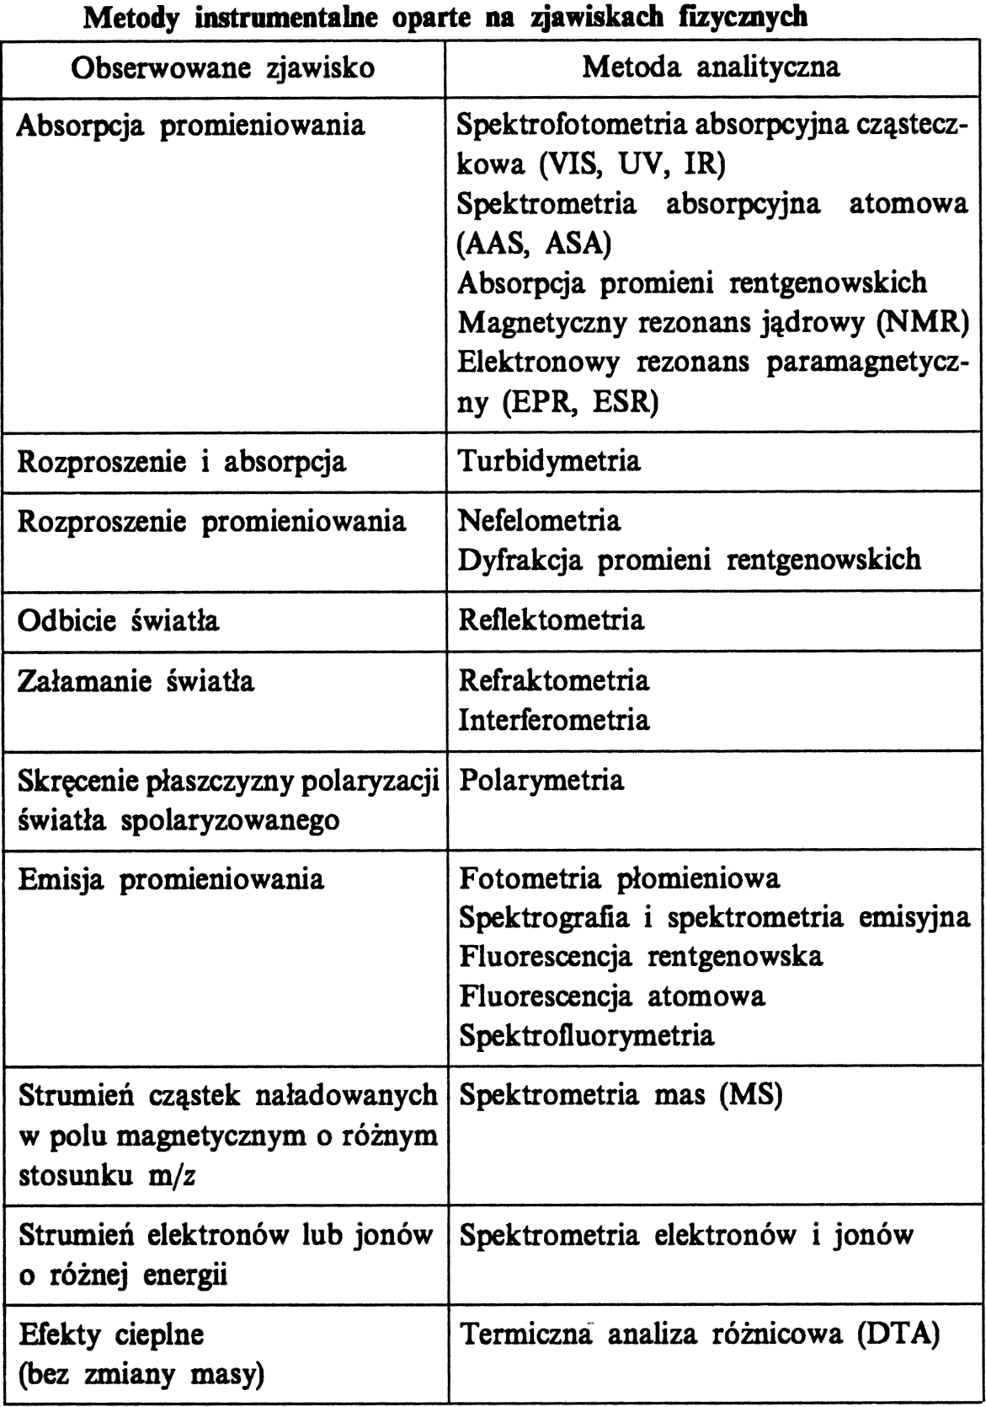

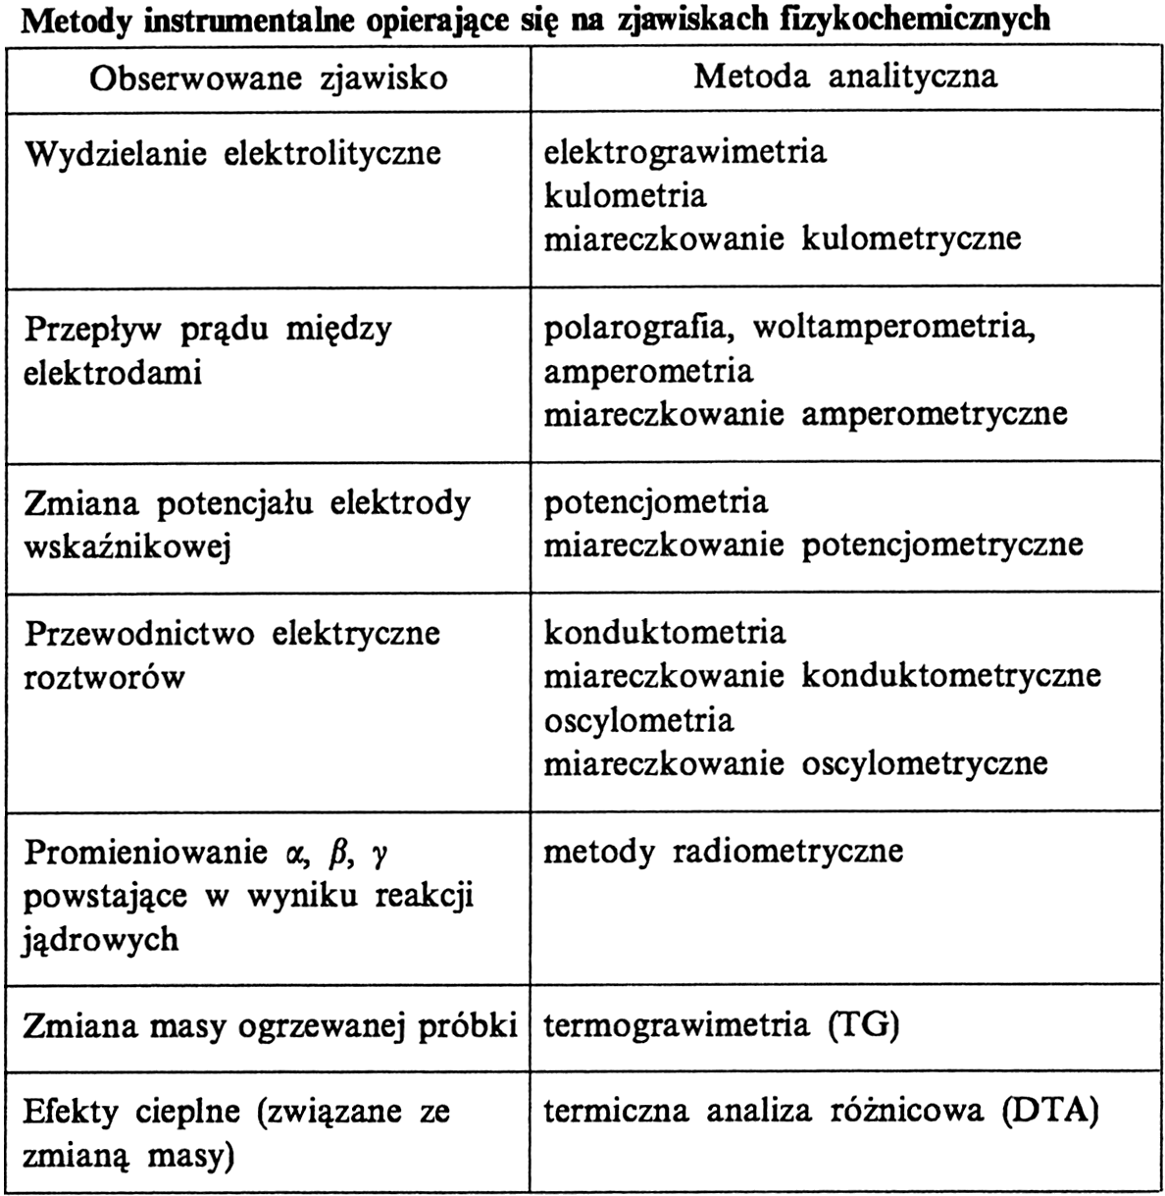

Z. Witkiewicz „Podstawy chromatografii” - WNT
Podział metod spektroskopowych w zależności od rodzaju układu materialnego
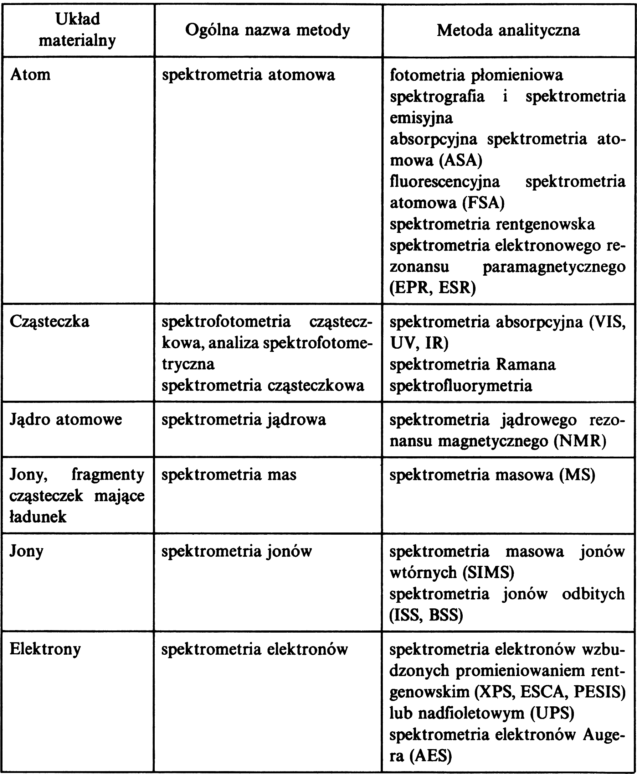

Z. Witkiewicz „Podstawy chromatografii” - WNT

Podział metod spektroskopowych w zależności od zachodzącego zjawiska
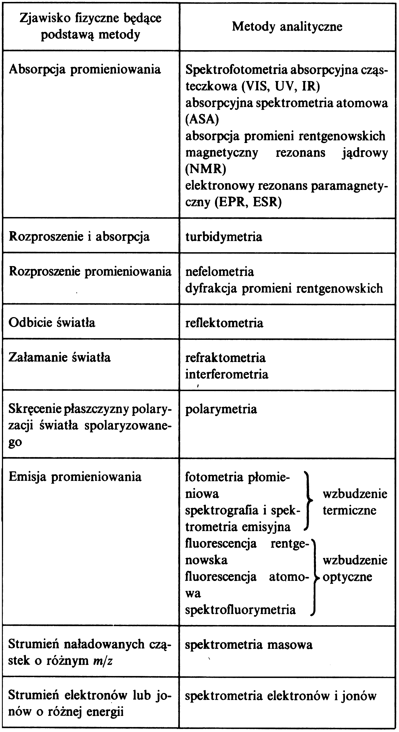

Z. Witkiewicz „Podstawy chromatografii” - WNT

Podział metod spektroskopowych w zależności od długości fali (częstotliwości promieniowania elektromagnetycznego)
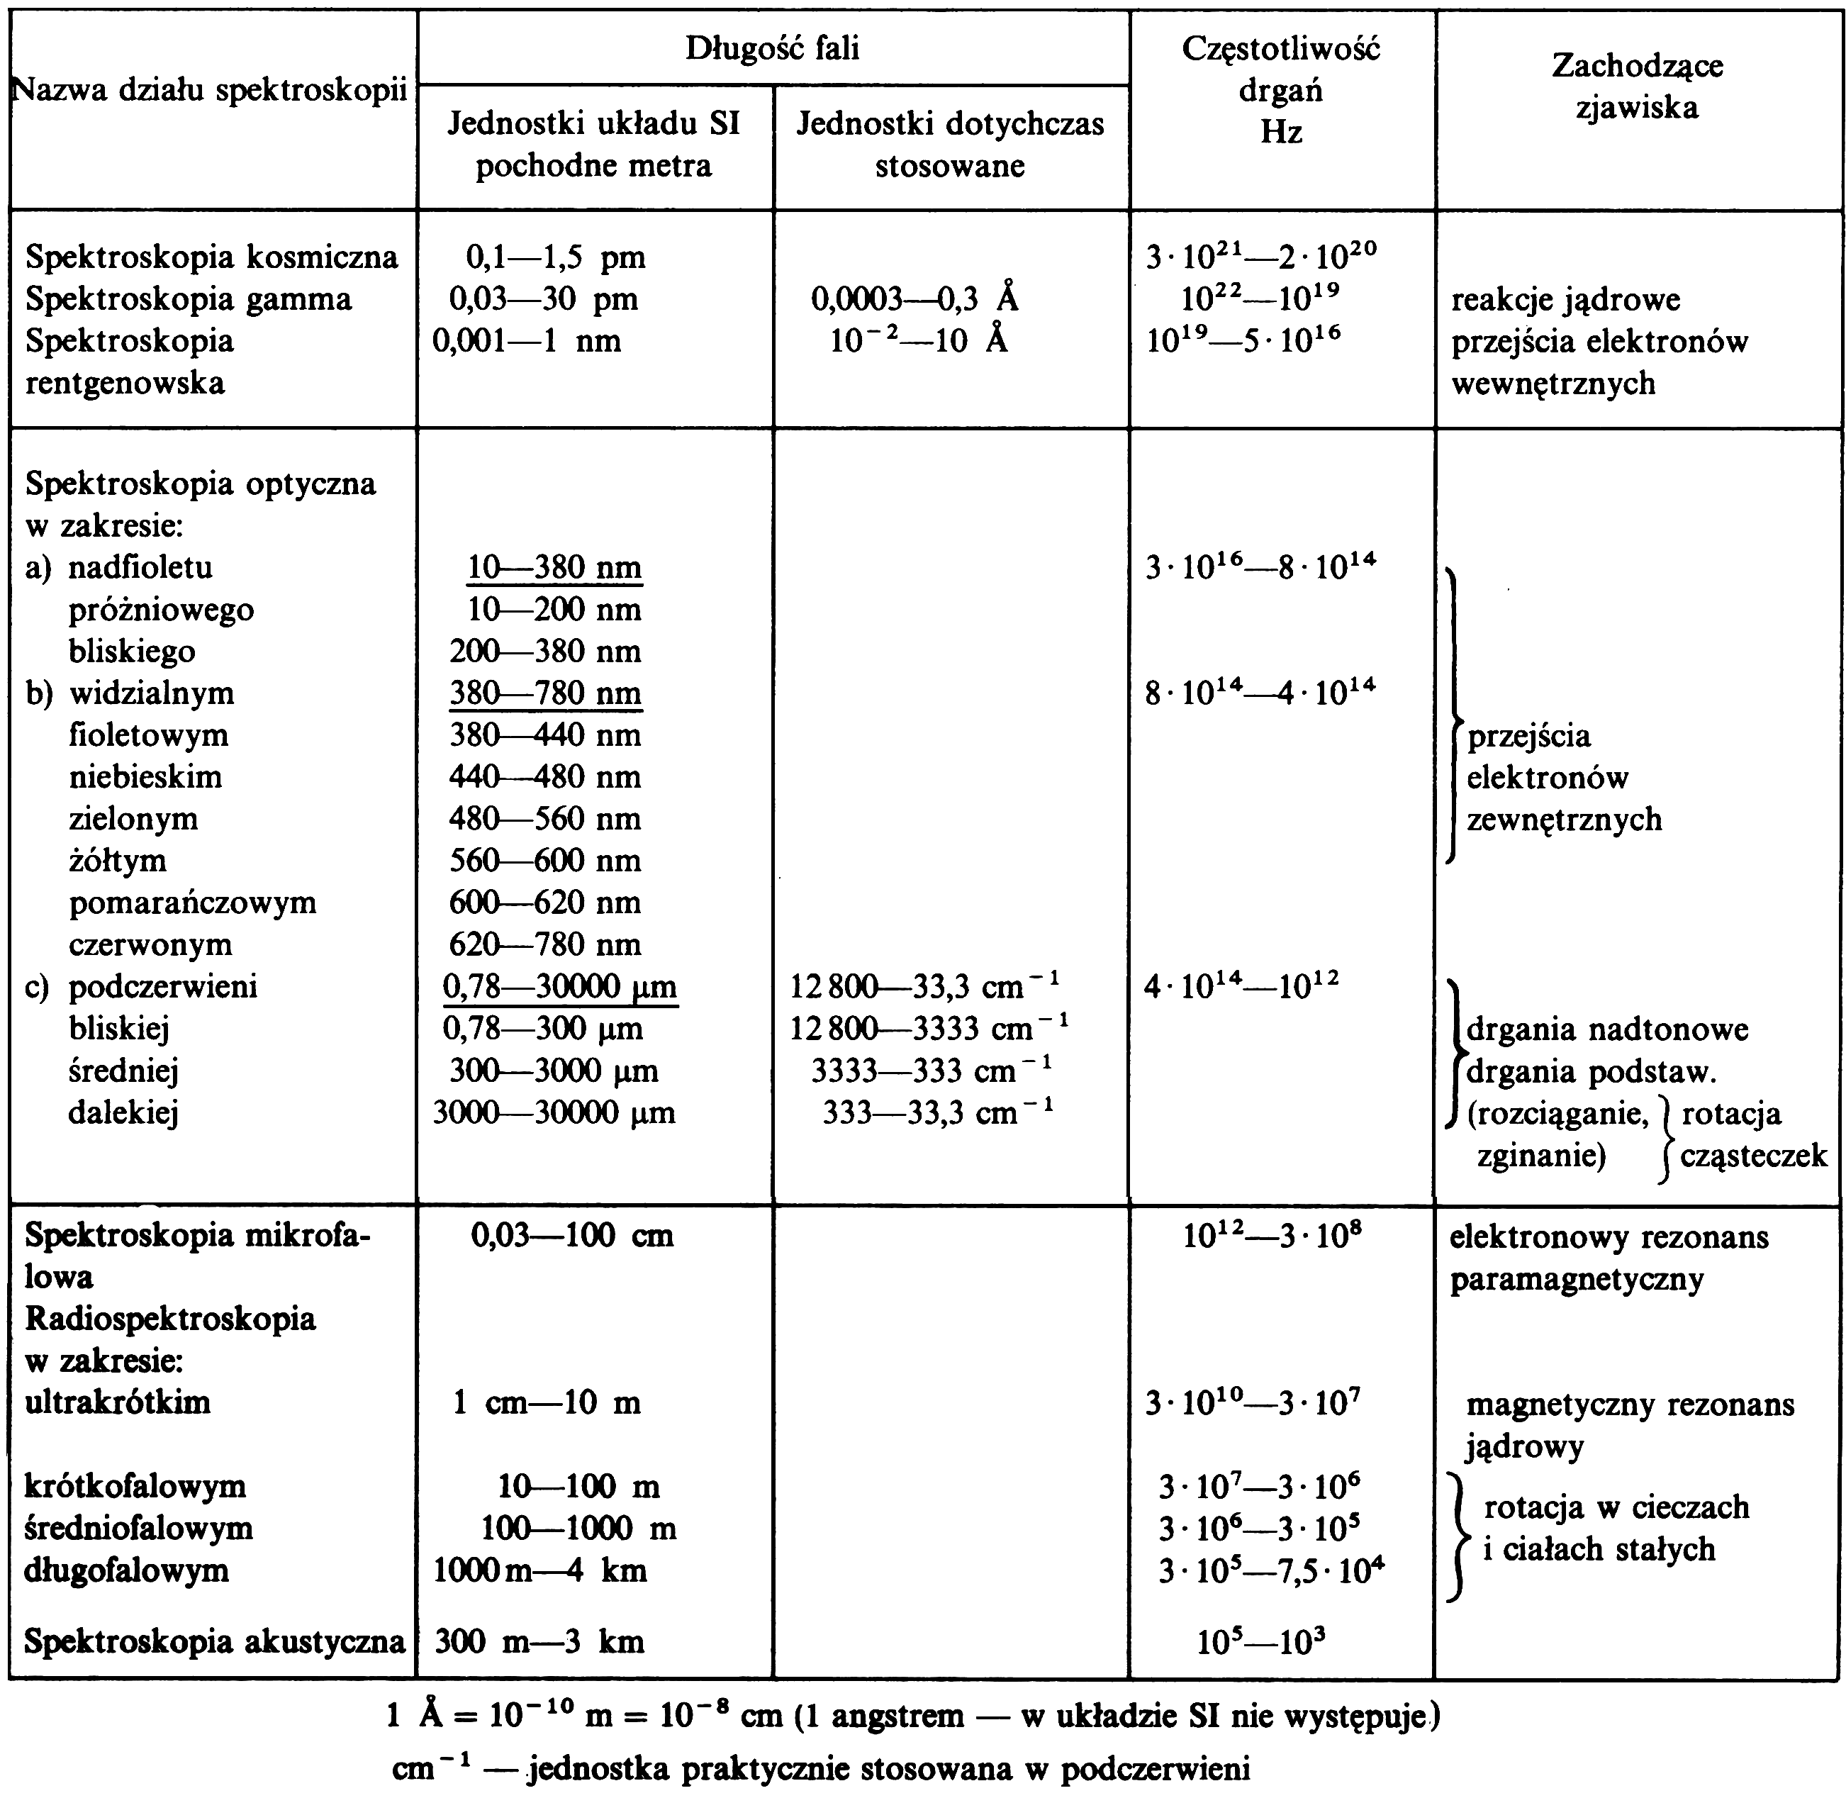

Z. Witkiewicz „Podstawy chromatografii” - WNT

